扶弱圓夢助學鴻鵠計畫

附件二

112年執行報告

**一、前言**

學校為照顧經濟與文化不利學生，於107年向教育部申請「提升高教公共性：完善就學協助機制，有效促進社會流動」計畫。藉由校友捐贈成立「扶弱圓夢助學金」，輔以學校提供所需的輔導機制與經費，並在教育部等比例經費浥注下，申請「扶弱圓夢助學鴻鵠計畫」（以下簡稱鴻鵠計畫），協助經濟與文化不利學生安心在校就讀，透過學校的課業與職涯輔導機制，期待學生畢業後能如鴻鵠展翅翱翔，進一步促進社會流動。

112年鴻鵠計畫共獲得教育部補助3,050,000元，加上當年度校友捐助之扶弱圓夢助學金2,024,197元，共計5,074,197元，悉數作為鴻鵠生之助學金，細目如下：

|  |  |  |  |
| --- | --- | --- | --- |
| 扶弱圓夢助學金 | 教育部基本補助 | 教育部獎勵補助 | 鴻鵠計畫助學金 |
| 2,024,197 | 1,025,803 | 2,024,197 | 5,074,197 |

**二、執行概況**

（一）執行策略

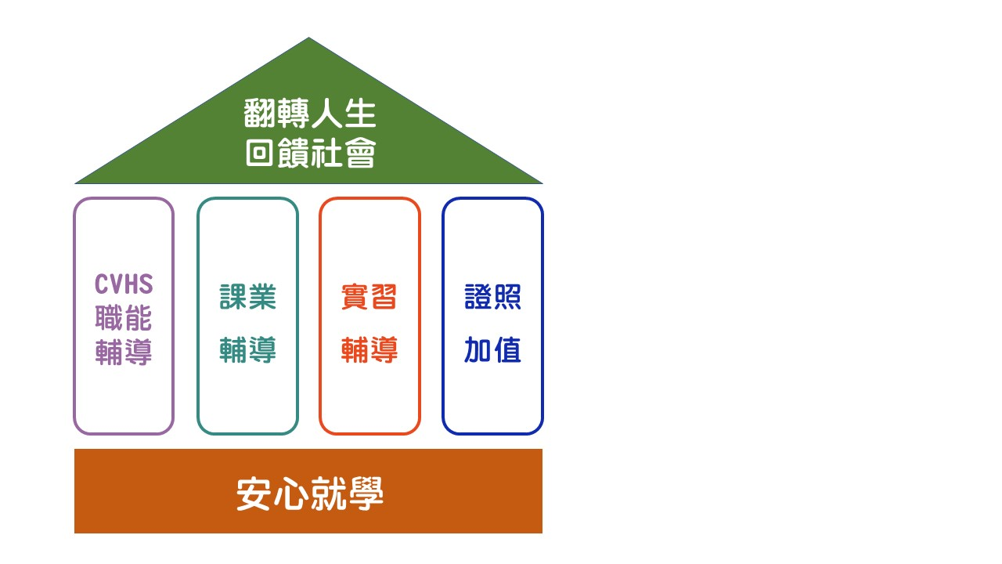經濟與文化不利學生能在校期間安心就學，藉由課業輔導或自律學習等方案，並由展翅課程提供多元化之系列課程學習，於畢業前夕進行職涯增能與輔導活動，相信畢業後將更有機會翻轉人生，如鴻鵠般展翅飛翔。因此，我們的計畫定名為「鴻鵠計畫」，即以鴻鵠的眼光，著眼於未來。以下計畫所提經濟與文化不利之學生簡稱「鴻鵠生」，具(1)低收入戶學生、(2)中低收入戶學生、(3)特殊境遇家庭子女孫子女學生、(4)身心障礙學生、(5)身心障礙人士子女、(6)原住民學生、(7)家庭突遭變故經學校審核通過者、(8)懷孕學生、扶養未滿3歲子女之學生、(9)獲教育部弱勢助學金補助學生（依經濟條件較為不利者優先補助）。

本計畫旨在協助經濟與文化不利之學生安心學習，學習輔導重點為：1.課業輔導、2.證照輔導、3.多元化學習系列課程與生涯就業輔導、4.就業機會媒合。透過計畫幫助鴻鵠生創造更多的學習輔導機會與辦理整體性輔導機制，讓學生參與系列課程，以增進學生的軟實力及就業力，並在優化的學習歷程下，安心學習、準時畢業、順利就業如鴻鵠般展翅飛翔，以達扶弱圓夢助學的宗旨。

**（二）執行概況**

鴻鵠生得依需求與輔導，參與「安心學習」、「專業證照」、「展翅課程」或「超越自我」輔導方案，共計核發助學金金額為5,817,000元，其執行概況如下：

1.安心學習：經濟不利學生得依其意願，並經由導師、輔導人員輔導後，得申請加強語文、課業學習，或以自律學習等方式，強化課業或專業能力，使學生能安心在校學習，儲備日後職場競爭力。112年共計核發574人次助學金5,407,000元。

2.專業證照：使經濟不利學生能夠有機會展現自我，實踐專業能力，於畢業前考取職場所需之專業技能證照，以展現學習成果，提升專業技能，運用暑假期間參與系、院開設之專業證照課程，以提升學生專業能力，並於開學後順利考取專業證照，以增強未來職場競爭力。112年計24人次申請參加，共核發助學金240,000元。

3.展翅課程：協助經濟不利學生進行職涯探索，再由學校舉辦職涯講座、工作坊及職場英語會話等課程，幫助經濟不利學生探索並展現自我；尤其在表達能力、反應能力及問題解決的能力上預做準備，提高未來求職的競爭力及成功率。112年計15人次參加，共核發助學金140,000元。

4.超越自我：112年度起針對期中考試成績多科不及格者規劃超越自我學習方案，使同學能專心於學業上，進而持續進步。112年計6人次參加，共核發助學金30,000元。

**（三）執行成效**

1. 通過畢業門檻：

計畫宗旨在於讓經濟與文化不利學生能安心在校學習，並取得相關證照，順利通過畢業門檻，以期準時畢業，並於在學期間提升自身的競爭力：

* + 1. 107-112年度「安心學習輔導方案」輔導鴻鵠學生440人次參與多益考試，已取得成績者其中考取450分以上共57人次、考取550分以上共51人次。
    2. 107-112學年度「安心學習輔導方案」共計輔導282人次學生參與課業輔導加強班，透過系上老師的專業輔導，幫助學生跟上教學進度，進而順利取得學分。
    3. 107-112學年度共計輔導76名鴻鵠生完成「專業證照課程」，提升專業能力，包含「TQC+電腦輔助平面製圖」、「TQC+實體設計」、「化工乙級技術士」、「化學丙級技術士」、「程式語言-Python」、「IC佈局設計能力鑑定」以及「ERP規劃師」、「CREO」、「MTA證照」、「區塊鏈應用師-供應鏈金融模組」及「微軟MOS大師級證照」等。

1. 亮點故事

透過此計畫的幫助，學生得以安心就學，有機會翻轉人生。郭同學為工業工程與管理系學生，家裡領有低收入戶證明，家庭經濟不穩定，從大一開始參加鴻鵠計畫，不用為了生活費而兼任多份工讀，並擁有更多的時間精進自身的課業及專業能力；這些努力讓他獲得老師推薦去參與2023 ICKE國際研討會發表論文，也得到2023全國技專校院學生實務專題製作競賽佳作，在今年畢業典禮獲得工讀實習優異、學業成績優良等獎項，學生目前正在國立臺北科技大學工業工程與管理系碩士班，展開新的碩一學習生活。

就讀經營管理系碩士班王同學，從大學時期就參與鴻鵠計畫，並決定未來想要爭取甄選碩士雙聯學制，從一開始參與強化語言學習方案，累積英文實力，後來藉由自律學習，自行規劃讀書時間，準備托福考試，同時完成碩士論文。皇天不負苦心人，王同學在今年托福考試獲取高分，順利通過雙聯學制入學門檻，成功申請至美國北伊利諾大學就讀，並於今年八月份前往，展開為期一年的美國校園生活，透過自身的努力及計畫的幫助下，實現自我夢想。

**（四）問題檢討**

計畫執行至今，學校已建立完善的相關制度，也有具體的作法。唯如何提升學生學習動機，以及如何適才適性的進行授課等，都是需要持續努力的目標，具體說明如下：

1. 為了協助更多經濟與文化不利的學生，本計畫將加強與班導師密切合作，協助突遭變故或因家庭因素受影響之學生，透過繳交相關財力資料，做為審查依據，以「家庭突遭變故經學校審核通過者」之資格參與鴻鵠計畫，除了能解決學生之立即生活所需費用外，又能安心在校學習，實現以學習取代工讀之宗旨。
2. 本計畫已針對成績優異的學生鼓勵其運用課餘期間自學，維持成績並努力考取證照或研究所；而對於成績落後的學生，也新增「超越自我」學習方案，針對期中考嚴重落後的同學提供學習輔導，使學生能將部分工讀的時間拿來念書，在無經濟壓力下準備期末考試，並以期能夠準時完成學業。
3. 展翅課程將持續與學輔組合作，規劃整體性輔導機制，讓學生參與系列課程，並依照學生之回饋作為活動型態調整依據，未來學生可依照自己的專業或興趣參加合適的課程做參與，以增進自身的軟實力及就業力。
4. 擴大經濟不利學生的照顧，雖然新增加家庭突遭變故經學校審核的身分，但仍有許多不在補助範圍內之經濟不利學生。持續與校友會合作，藉由「王創辦人薪傳獎助學金」之辦法進行補助，只要提出相關證明，經過本校同仁進行家庭訪視，確定其家境確有困難者，由薪傳獎助學金提供補助。

**三、結語**

112年度可用於補助鴻鵠生的助學金有5,074,197元，於期末結算最終核發之助學金為5,817,000元，超支部分由扶弱圓夢助學金專款帳戶賸款支應。截至112年扶弱圓夢助學金專款帳戶賸款約140萬元(係因107年計畫成立時當年度餘款300多萬)。該筆助學金將持續運用在推動鴻鵠計畫，協助更多經濟與文化不利學生之助學補助。

本校推動此計畫除透過說明會、各類會議、系上公告、手冊與網路等多元管道，也透過與王創辦人薪傳獎助學金的合作與分流，讓更多的經濟與文化不利學生和清寒學生得以獲得不同方式的補助。